**14. Spojené státy 1945 až 60. léta 20. století – na cestě ke komplexnosti grafické práce.**

**Poválečné práce Paula Randa, Alexeje Brodoviče a Herberta Mattera. Gene Federico, Will Burtin, Lester Beall a Bradbury Thompson, manželé Eamsovi, Ladislav Sutnar, Saul Bass, Herb Lubalin, Milton Glaser, Chermayeff & Geismar.**

**Ve 30. Letech určovali grafický design umělečtí ředitelé**, ale na konci desetiletí se toho **ujali samotní designéři** (obchodní komunikace se zákazníky). Průmyslové podniky a korporace je začaly více zaměstnávat.

**Mohli pracovat samostatně, s asistenty, mít skupinovou praxi nebo působit v reklamní agentuře - nové možnosti**

**Změny v tiskařských technologiích**

* Ovlivnily vztah designera k procesu výroby
* Tisk z výšky ustupoval litografickému tisku
* Stále méně slov se přenášelo na papír přímo z kovových liter
* Zkušební tisky se začaly vystřihovat a lepit ve studiu, kde se fotografovaly a vznikly z nich tiskové formy
* Stínování v podobě teček
* Používání fotostatického kopírování (jednoduché zmenšování a zvětšování obrázků)
* Experiment se záměnou měřítka, negativu za pozitiv, písma za bílou plochu vystupující z černého pozadí

**Paul Rand**

* **nejvlivnější mluvčí amerických designérů**
* **Používal hodně černou plochu, kde vystupuje bílé písmo**
* Věnoval se reklamě, poté korporátnímu designu
* **Působil jako umělecký ředitel**
* Kniha **Myšlenky o designu:** *Designér je ten, kdo potřebuje objevit prostředek komunikace mezi sebou samým a divákem.*
* **Používal modernistické techniky** - koláž, fotogram, výstřižky od malířů jako Arp nebo Paul Klea - **vodorovné pruhy** – staly se opakujícím se prvkem v jeho tvorbě
* Používal fotografii jako hotový obraz, ne který vytvořil a jeho vznik by řídil
* **Elegantní asymetrie sazby - přirovnávána k rukopisu**
* Kombinace obrazu a slov, aby se z nich stala jedna myšlenka
* Průkopník **nové reklamy –** v níž je divák aktivní, podceňuje zvědavost a kde smysly musí doplnit rozum - reklamy
* 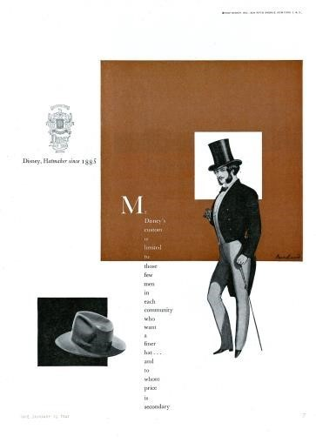Volkswagen v 60.letech- nápisy se objevovaly jako slogany, které opakovaly to, co řekl mluvený hlas – text vybízel ke čtení, byl uspořádaný do úzkých sloupců plných krátkých vět - **začalo se používat více textu**.

Zobrazené dílo: **Klobouky od Disney**

# Gene Federico

• **V časopise Woman`s day –** aby agentury kupovaly reklamní prostor - umístil fotografii čtenářky přes celou dvojstranu – status konzumentky – odkazy k jejím potřebám (péče o sebe, domácnost, děti)

• Pracoval v časopise **Fortune**

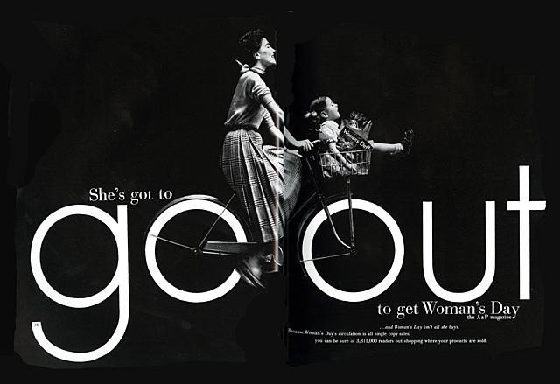Nahrazení kola písmeny O jízdním kolem

# Will Burtin • Umělecký ředitel časopisu Fortune

* Používal redakční strany časopisu ke srozumitelné **prezentaci vědeckých a obchodních témat**
* obálky představovaly dekorativní informační grafiku

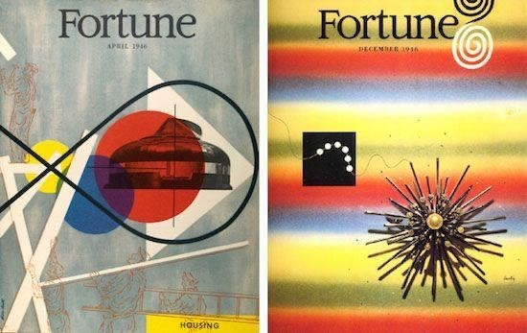

* **Za války navrhoval dělostřelecké manuály pro americkou armádu** - použity filmové techniky, ne čtverečky, které by rozdělily vizuální proud na části, nadpisy tučně ne větším písmem, vytvořil diagramové ilustrace - díky tomu byl výcvik leteckých střelců zkrácen o polovinu
* 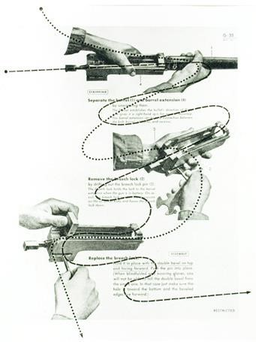 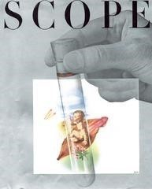 obálka časopisu Scope
* **Umělecký ředitel časopisu Scope -** první jeho obálka spojila ruku a objekt držící zkumavku - telegrafický symbol vědy
* Postavil model červené krvinky, a tak se návštěvními mohli v tomto díle procházet, také i lidský mozek, který přenášel energii pro čtyřicet tisíc světel - posunul grafiku do trojrozměrného rozměru

**Bradbury Thompson**

* **Umělecký ředitel v časopise Westvaco Ispirations –** zde experimentoval - písmo bylo sázeno v dokonalých obloucích a kruzích, vznikal dojem hloubky a pohybu, hravá a humorná tvorba byla vždy spojena se sdělením

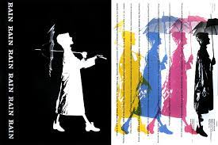 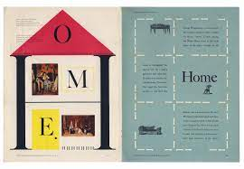

* Tento časopis používal i jako prezentaci pro své návrhy abecedy – minusky rodiny Futury zvětšené tak, aby mohly plnit funkci verzálek

**Alexej Brodovič**

* **Designér časopisu Portoflio -** měl velký formát s rozkládajícími se stranami
* Pracoval pokus – omyl – s fotostatickými úpravami fotografií a ndapisů z časopisu Harpers Bazaar - vytvářelo to nablýskanou a dramatickou sekvenci
* **Kniha Balet** – kde použil vlastní fotografie, které umístil do horizontálního formátu, představující fotografický film, pohyb byl udělán tak, že někteří tanečníci byli rozmazaní + velmi dlouhé řádky text

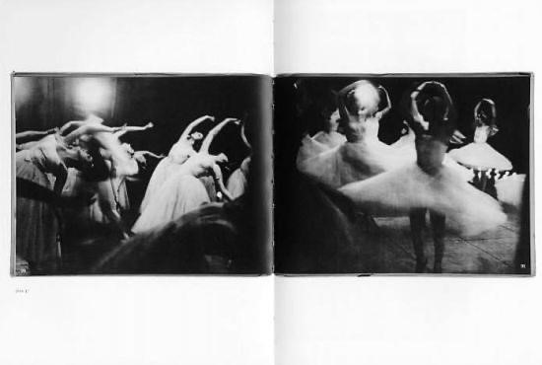

* Umělecký ředitel pro knihu **Observations -** obsahující fotografie celebrit s textem, kde vždy byla zvětšená verzálky písma Bodoni, který byla srovnaná s klíčovým prvekem obrazu na druhé straně

# manželé Eamsovi

# • Průkopnická práce s grafikou zobrazovanou na mnohočetných obrazovkách při prezentacích, výstavách, filmech

* **Charles Eames** – architekt, experimentoval s mnohočetnými obrazovkami u filmu s kombinováním diagramu, animace, statické fotografie a hraných scén, které opatřil vlastním komentářem
* **Ray Eames** – praxe v grafickém designu - návrh asi poloviny obálek pro California **Arts and**

**Architecture** - využívala zúžené geometrizované bezpatkové písmo, používání výstřižků a vrstvených fotografií jako Paul Rand

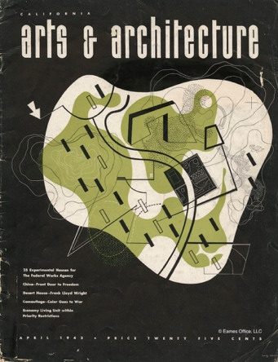 obálka pro Arts of architecture

# Herbert Matter

# Pracoval u manželů Eamsových a poté designér reklamních materiálů pro firmu Knoll (newyorský výrobce nábytku)

* Logo pro New Haven (železniční společenost)

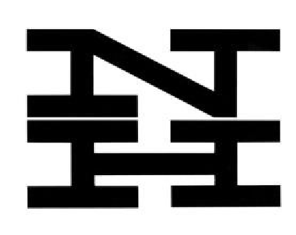

* Vytvořil **spárovaný inzerát** značky Knol, sekvenci dvou obrazů na oddělených stranách. Na první straně jde o záhadný balík, na druhé už je vyobrazená žena sedící na židli - obraz se stal nositelem sdělení (bez textu)

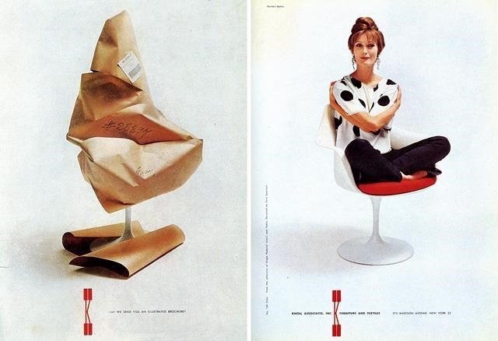

**Ladislav Sutnar**

# • Umělecký ředitel ve firmě Sweet`s catalogue service, která dodávala do světa informace o produktech

• **Catalogue design progress** – kniha kde Sutnar používá krátké informace ne delší něž jeden odstavec na stránku, jednobarevné plochy jednoduchých geometrických tvarů (klínovité šipky, kruhy, elipsy- pomáhá uspořádat plynutí textu), kniha obsahuje množství příkladů s problémy a jejich řešení

• Design obchodních známek

• Spolupráce v IMB - externí poradce

logo navrh **Paul Rand**

Příručka společnosti IMB – jako grafický manuál

**Saul Bass**

# • Užití zjednodušených, symbolických obrazů - inspirace Erik Nietche

* Při tvorbě upoutávek pro filmy pracoval se širokou škálou technik, od jednoduchých výstřižků z papíru až po složité studiové fotografie. Podstatu filmu vždy vykládal poutavou prezentací
* Titulkové sekvence pro film Muž se zlatou paží - přímočará animace propagační grafiky

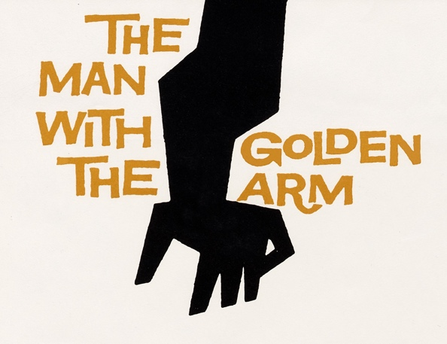 film Muž se zlatou paží

# Chermayeff & Geismar

* je newyorská firma zaměřená na branding a grafický design.
* Od roku 1957 je firma průkopníkem moderního pohybu myšlenkového grafického designu napříč všemi obory, specializujícího se na identity značek, výstavy, tištěnou a pohybovou grafiku a umění v architektuře.
* Autoři známých značek

# • jednoduché geometrické symboly

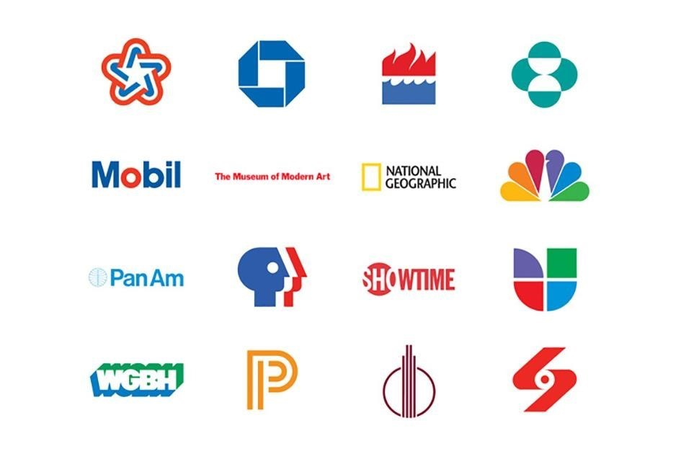

**Herb Lubalin** - **Pracoval pro světovou výstavu 1939**

* Působil v několika agenturách

# • Karneval oka

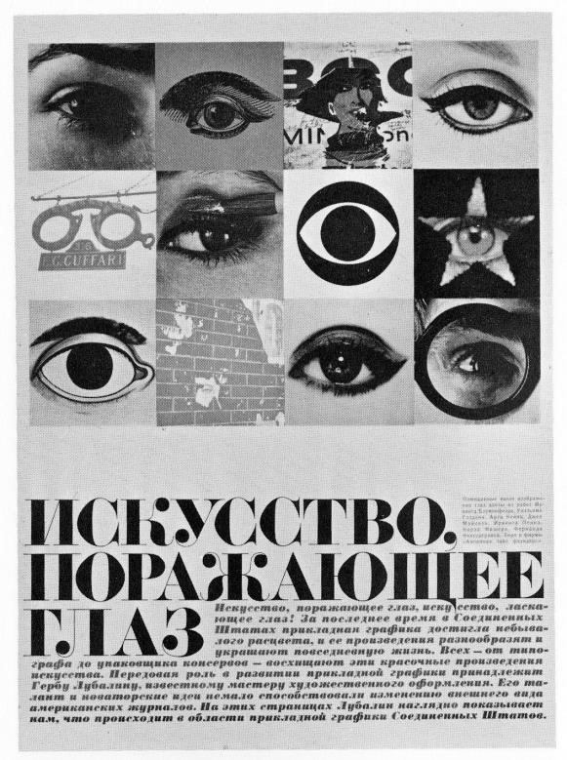

* Přispěl k rozvoji časopisu - nový design Saturday evening post – v nadpisech tučné, natěsnané verzálky se statickými fotografiemi
* Časopis Fact - tučné patkové písmo, uvnitř dvousloupcová sazba s písmenem Times
* jeho tvorba - **spočívala v použití slov jako obrazů**
* rozšířil hranice strojní sazby pomocí střihání otisků, přemistování a práce s
* detailem
* příspěl k rozvoji časopisů a inovoval titul.str
* **literární texty ilustrované statickými fotografiemi - >**( namísto realistických kreseb )
* kladl důraz na **“koncept”**

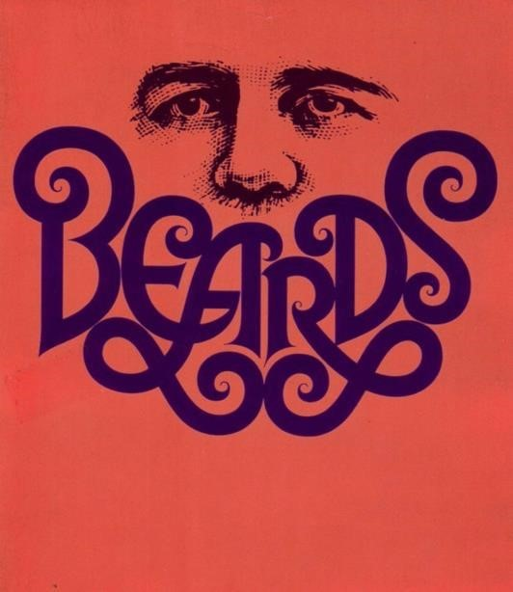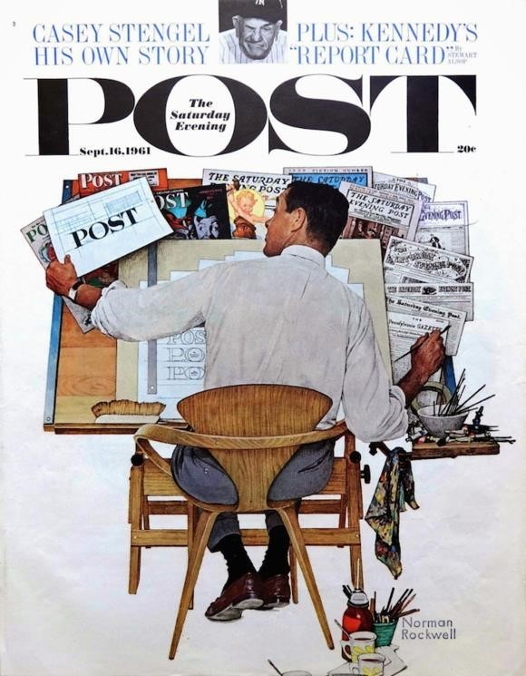

# Lester Beall

* Jeho jasné a stručné použití typografie bylo velmi chváleno jak ve Spojených státech, tak v zahraničí.
* používal výrazné základní barvy a ilustrační šipky a čáry v grafickém stylu, který se stal snadno rozpoznatelným
* 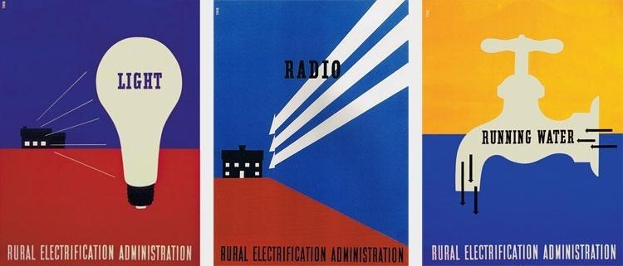

# Milton Glaser • Autor loga I love New York



* hravý grafický styl představoval živý, vtipný slovník kombinovaný s psychedelickými barvami, orientovaný stejně na současnou kulturu a historické dobové styly.

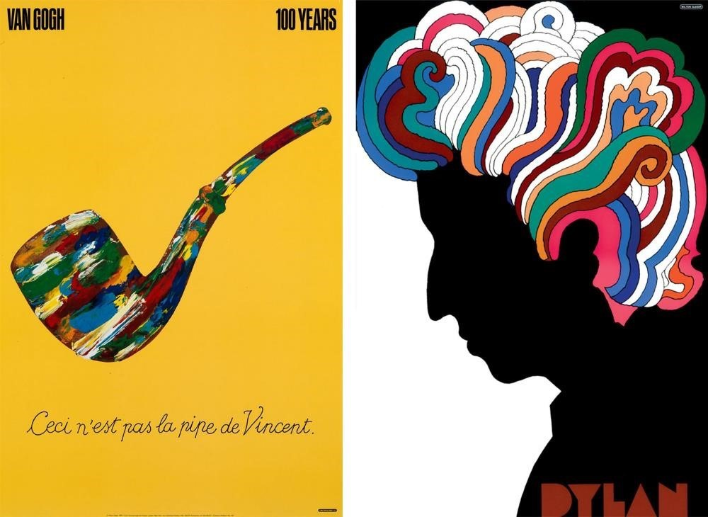

# Patří sem ještě Henri Wolf – pracoval v Harpers Bazaar, kde navrhoval originální obálky - surrealistický šok, obálka je sdělení

